http://www.stern.de/wirtschaft/news/chinesische-grossstadt-kopiert-innenstadt-von-hannover-6479822.html

01. Oktober 2015

Um Investoren anzulocken

China kopiert sich ein eigenes Hannover

Eine chinesische Großstadt baut die Innenstadt von Hannover nach, um ausländische Investoren und Touristen anzulocken. Und das scheint zu funktionieren. Die Frage bleibt: Warum ausgerechnet Hannover?

China bekommt nun ein eigenes Hannover - zumindest ein bisschen.
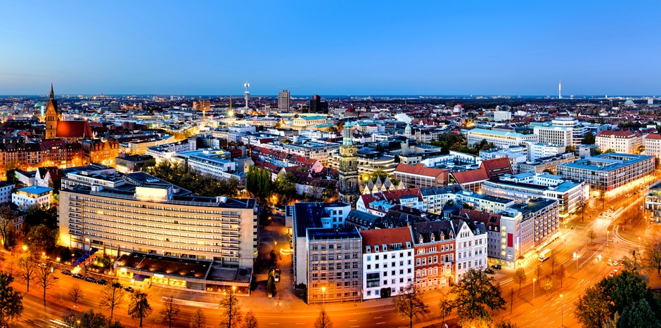
© Mapics/iStockphotos

Katharina Grimm
Wirtschaftsredakteurin

Seien wir ehrlich: Hannover ist sicherlich nicht die Krone der architektonischen Schöpfung in Deutschland. Weder pittoreske Mittelalterbauten noch glamouröse Jungendstilhäuser oder gar extravagante Neubauten zieren die Innenstadt. Die niedersächsische Landeshauptstadt wirkt eher wie ein unansehnlicher Flickenteppich aus fieser Nachkriegsarchitektur, mit erschreckend hohem Grauanteil. Doch in China scheint das keinen zu stören. Denn dort entsteht nun ein zweites, kleines Hannover.

In der Sechs-Millionen-Metropole Changde soll ein Abbild Hannovers gebaut werden. Schmale Gassen, spitze Giebel - der Baustil des späten 19. Jahrhunderts mitten in einer Megacity, berichtet der "Tagesspiegel". Rund 370 Millionen Euro soll es kosten, dass es künftig einen "Leipniz-Platz", eine "Hannoversche Straße" und einen "Bahlsen-Platz" geben wird. Die Idee: Mit diesem irren Bauprojekt ausländische Firmen und Investoren anlocken, besonders natürlich Unternehmen aus Hannover. Und damit sich die Fremden in China nicht so heimatlos fühlen, wird nicht nur die Architektur verdeutscht, sondern auch jährlich Schützenfest gefeiert, ein Weihnachtsmarkt aufgebaut, ein Heimatmuseum eingerichtet und Fußballspiele übertragen.

Städtefreundschaft verpflichtet
Aber warum Hannover? Deutschland ist reich an zauberhaften Städtchen, beeindruckenden Neubauten und ganzen Orten, die es verdient hätten, ein zweites Mal hochgezogen zu werden? "Das kommt aus tiefstem Herzen", sagt Paul Burkhard Schneider vom Freundeskreis Hannover-Changde dem "Tagesspiegel". Seit zehn Jahren tüfteln Ingenieure und Architekten an der Zukunft der chinesischen Stadt herum. Möglich macht das ein EU-Projekt, durch das Kläranlagen und Regenwasserspeicher erneuert oder überhaupt erst installiert werden.

China baut in Rekordzeit
Nun wolle Changde etwas zurückgeben, sagt Burkhard. Und das ist ganz typisch für Chinawahnsinnig groß und teuer: Boutiquen, Firmensitze, Reisebüros, Sprachschulen - und natürlich ein reichhaltiges, kulinarisches Angebot sollen im China-Hannover angesiedelt werden. Ende Oktober reist Hannovers Oberbürgermeister Stefan Schostok (SPD) nach Changde, um schon mal das Straßenschild zu enthüllen - eröffnet werden soll die Stadt in der Stadt bereits im September 2016.

